**КИЇВСЬКИЙ НАЦІОНАЛЬНИЙ УНІВЕРСИТЕТ імені ТАРАСА ШЕВЧЕНКА**



**ФАКУЛЬТЕТ ІНФОРМАЦІЙНИХ ТЕХНОЛОГІЙ**

**Кафедра прикладних інформаційних систем**

# Звіт до лабораторної роботи №6

# з курсу

**«Системний аналіз та теорія прийняття рішень»**

*Студентки 3 курсу групи ПП-22*

*спеціальності 122 «Комп'ютерні науки»*

*ОП «Прикладне програмування»*

Самчук Анастасії Олександрівни

*Викладач:*

Білий Р.О.

**Київ – 2023**

**Тема:** Постановка задачі про призначення.

**Мета:** Навчитися складати моделі та вирішувати задачі при призначення.

**Завдання:**

**Задача 5**

Цех металообробки отримав термінове замовлення щодо випуску партії деталей. Для виготовлення деталі необхідно виконати операції на чотирьох верстатах. У цеху працюють чотири слюсарі високої кваліфікації, кожен з яких може працювати на будь-якому верстаті, але з різним відсотком браку (відсоток браку відомо). Розподіліть верстати між працівниками таким чином, щоб відсоток браку був мінімальним.

|  |  |  |  |  |
| --- | --- | --- | --- | --- |
| Станок  Працівник | 1 | 2 | 3 | 4 |
| 1 | **2,3** | **1,9** | **2,2** | **2,7** |
| 2 | **1,8** | **2,2** | **2,0** | **1,8** |
| 3 | **2,5** | **2,0** | **2,2** | **3,0** |
| 4 | **2,0** | **2,4** | **2,4** | **2,8** |

**Хід виконання:**

1. *Вводжу дані:*

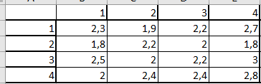

1. *У кожному рядку шукаю мінімальний елемент від усіх елементів рядка та віднімаю його від усіх елементів рядка:*

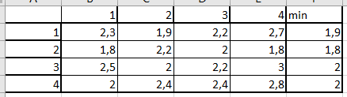

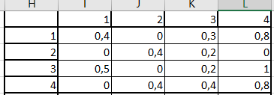

1. *У кожному стовпцю шукаю мінімальний елемент від усіх елементів стовпця та віднімаю його від усіх елементів стовпця:*

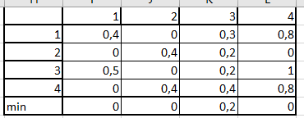

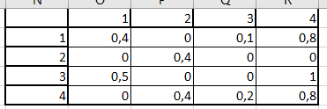

1. *Формую оптимальну матрицю ймовірностей:*

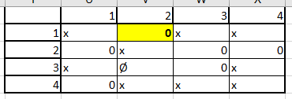

Обираю рядок 1, який містить один нуль, та закреслюю нульові значення стовпця 2, що залишилися.

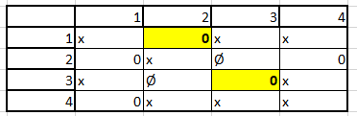

Обираю рядок 3, який містить один нуль, та закреслюю нульові значення стовпця 3, що залишилися.

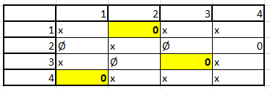

Обираю рядок 4, який містить один нуль, та закреслюю нульові значення стовпця 1, що залишилися.

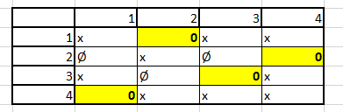

Обираю рядок 2, який містить один нуль, та закреслюю нульові значення стовпця 4, що залишилися.

1. *Результат*

Для мінімізації відсотку браку необхідно, щоб:

* Працівник 1 працював за станком 2
* Працівник 2 працював за станком 4
* Працівник 3 працював за станком 3
* Працівник 4 працював за станком 1

**Висновки**

Під час виконання лабораторної роботи я навчилася вирішувати задачі про призначення.